盖梁抱箍法施工及计算
目 录
第一部分 盖梁抱箍法施工设计图
一、施工设计说明
二、盖梁抱箍法结构设计
三、盖梁抱箍法施工设计图
四、主要工程材料数量汇总表
第二部分 盖梁抱箍法施工设计计算
一、设计检算说明
二、侧模支撑计算
三、横梁计算
四、纵梁计算
五、抱箍计算
附图
图一、盖梁抱箍法施工设计总图
图二、盖梁抱箍设计图
图三、盖梁抱箍法施工支撑详图
图四、各部件连接、栏杆与工作平台详图

第一部分 盖梁抱箍法施工设计图
一、施工设计说明
1、概况
泸州泰安长江大桥引桥长1012.98米（起迄里程为K18+153.52～ K19+166.5）。共有24个桥墩，除4#、5#墩为双柱式外，其余各墩为三柱式结构（墩柱为直径2.0m的钢筋砼结构），墩柱上方为盖梁。盖梁为长26.4m，宽2.4m，高2.6m的钢筋砼结构，如图1-1。由于引桥墩柱高度较大，最大高度为32.5m，除4、5墩及高度较低的墩柱采用搭设支架施工外，其余墩柱盖梁施工拟采用抱箍法施工。引桥盖梁砼浇筑量大，约156.1m³。

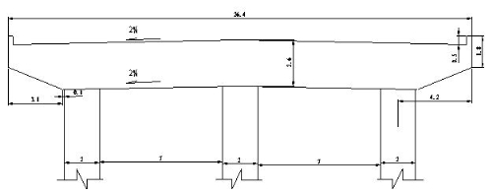
图1-1 盖梁正面图（单位：m）
2、设计依据
（1）交通部行业标准，公路桥涵钢结构及木结构设计规范（JTJ025-86）
（2）汪国荣、朱国梁编著施工计算手册
（3）公路施工手册，桥涵（上、下册）交通部第一公路工程总公司。
（4）路桥施工计算手册 人民交通出版社
（5）盖梁模板提供厂家提供的模板有关数据。
（6）西南出海大通道泸州绕城公路泸州泰安长江大桥工程项目施工图设计文件。
（7）国家、交通部等有关部委和四川省交通厅、海通公司的规范和标准。
（8）我单位的桥梁施工经验。
二、盖梁抱箍法结构设计
1、侧模与端模支撑
侧模为特制大钢模,面模厚度为δ6mm，肋板高为10cm，在肋板外设2[14背带。在侧模外侧采用间距1.2m的2[14b作竖带，竖带高2.9m；在竖带上下各设一条φ20的栓杆作拉杆，上下拉杆间间距2.7m，在竖带外设φ48的钢管斜撑，支撑在横梁上。
端模为特制大钢模,面模厚度为δ6mm，肋板高为10cm。在端模外侧采用间距1.2m的2[14b作竖带，竖带高2.9m；在竖带外设φ48的钢管斜撑，支撑在横梁上。
2、底模支撑
底模为特制大钢模,面模厚度为δ8mm，肋板高为10cm。在底模下部采用间距0.4m工16型钢作横梁，横梁长4.6m。盖梁悬出端底模下设三角支架支撑，三角架放在横梁上。横梁底下设纵梁。横梁上设钢垫块以调整盖梁底2%的横向坡度与安装误差。与墩柱相交部位采用特制型钢支架作支撑。
3、纵梁
在横梁底部采用单层四排上下加强型贝雷片（标准贝雷片规格：3000cm×1500cm，加强弦杆高度10cm）连接形成纵梁，长30m，每两排一组，每组中的两排贝雷片并在一起，两组贝雷梁位于墩柱两侧，中心间距253.6cm，贝雷梁底部采用3m长的工16型钢作为贝雷梁横向底部联接梁。贝雷片之间采用销连接。纵、横梁以及纵梁与联接梁之间采用U型螺栓连接；纵梁下为抱箍。
4、抱箍
采用两块半圆弧型钢板（板厚t=16mm）制成， M24的高强螺栓连接，抱箍高1734cm，采用66根高强螺栓连接。抱箍紧箍在墩柱上产生摩擦力提供上部结构的支承反力，是主要的支承受力结构。为了提高墩柱与抱箍间的摩擦力，同时对墩柱砼面保护，在墩柱与抱箍之间设一层2～3mm厚的橡胶垫，纵梁与抱箍之间采用U型螺栓连接。
5、防护栏杆与与工作平台
(1)栏杆采用φ50的钢管搭设，在横梁上每隔2.4米设一道1.2m高的钢管立柱，竖向间隔0.5m设一道钢管立柱，钢管之间采用扣件连接。立柱与横梁的连接采用在横梁上设0.2m高的支座。钢管与支座之间采用销连接。
(2)工作平台设在横梁悬出端，在横梁上铺设2cm厚的木板，木板与横梁之间采用铁丝绑扎牢靠。
三、盖梁抱箍法施工设计图（见附图）
图一、盖梁抱箍法施工设计总图
图二、盖梁抱箍设计图
图三、盖梁抱箍法施工支撑详图
图四、各部件连接、栏杆与工作平台详图
四、主要工程材料数量汇总表
见表一。
需要说明的是：主要工程材料数量是以单个盖梁需用量考虑。
序号 | 项目及名称 | 材料规格 | 单位 | 数量 | 备注
一 | 侧模支撑
1 | 竖带 | 槽钢[14b | kg | 4657.63
2 | 栓杆 | φ20 | kg | 380.38 | 两端带丝型
3 | 钢管斜撑 | 钢管φ48 | m | 96 | 计48个
4 | 螺帽 | 用于φ20栓杆 | 个 | 88
5 | 垫板0.1×0.1米 | 钢板δ=10mm | kg | 69.08 | 计88块每块
二 | 底模支撑
1 | 横梁 | 16#工字钢 | kg | 5280.8 | 计56根
2 | 三角架 | 16#工字钢 | kg | 797.37 | 计2个
3 | 特制型钢架 | 16#工字钢 | kg | 1046.73 | 计3个
4 | 型钢架联接用螺栓 | φ20 | 个 | 24 | 螺栓带帽
5 | 型钢架联接用钢板 | 钢板δ=10mm | kg | 28.26
6 | 钢垫块 | 钢板δ=20mm | kg | 4239 | 每横梁上布3个
三 | 纵梁
1 | 贝雷片 | 3000×1500 | kg | 10800
2 | 加强弦杆 | 3000×100 | kg | 6400
3 | 横拉杆 | 16#工字钢 | kg | 1230 | 计20根
4 | 弦杆螺栓 |  | kg | 320 | 计160个
5 | 销子及保险插销 | φ50 | kg | 432 | 计144个
四 | 抱箍 |  |  |  | 共计3套
1 | 抱箍桶钢板 | 钢板δ=16mm | kg | 4545.72
2 | 上盖筋板 | 钢板δ=20mm | kg | 442.93
3 | 下盖筋板 | 钢板δ=10mm | kg | 123.92
4 | 中部筋板 | 钢板δ=10mm | kg | 123.92

盖梁抱箍法施工及计算
目录
第一部分
盖梁抱箍法施工设计图
一、施工设计说明
二、盖梁抱箍法结构设计
三、盖梁抱箍法施工设计图
四、主要工程材料数量汇总表
第二部分
盖梁抱箍法施工设计计算
一、设计检算说明
二、侧模支撑计算
三、横梁计算
四、纵梁计算
五、抱箍计算
附图
图一、盖梁抱箍法施工设计总图
图二、盖梁抱箍设计图
图三、盖梁抱箍法施工支撑详图
图四、各部件连接、栏杆与工作平台详图
第一部分
盖梁抱箍法施工设计图
一、施工设计说明
1、概况
泸州泰安长江大桥引桥长1012.98米（起迄里程为K18+153.52～ K19+166.5）。共有24个桥墩，除4#、5#墩为双柱式外，其余各墩为三柱式结构（墩柱为直径2.0m的钢筋砼结构），墩柱上方为盖梁。盖梁为长26.4m，宽2.4m，高2.6m的钢筋砼结构，如图1-1。由于引桥墩柱高度较大，最大高度为32.5m，除4、5墩及高度较低的墩柱采用搭设支架施工外，其余墩柱盖梁施工拟采用抱箍法施工。引桥盖梁砼浇筑量大，约156.1m3。
图1-1 盖梁正面图（单位：m）
2、设计依据
（1）交通部行业标准，公路桥涵钢结构及木结构设计规范（JTJ025-86）
（2）汪国荣、朱国梁编著施工计算手册
（3）公路施工手册，桥涵（上、下册）交通部第一公路工程总公司。
（4）路桥施工计算手册
人民交通出版社
（5）盖梁模板提供厂家提供的模板有关数据。
（6）西南出海大通道泸州绕城公路泸州泰安长江大桥工程项目施工图设计文件。
（7）国家、交通部等有关部委和四川省交通厅、海通公司的规范和标准。
（8）我单位的桥梁施工经验。
二、盖梁抱箍法结构设计
1、侧模与端模支撑
侧模为特制大钢模,面模厚度为δ6mm，肋板高为10cm，在肋板外设2[14背带。在侧模外侧采用间距1.2m的2[14b作竖带，竖带高2.9m；在竖带上下各设一条φ20的栓杆作拉杆，上下拉杆间间距2.7m，在竖带外设φ48的钢管斜撑，支撑在横梁上。
端模为特制大钢模,面模厚度为δ6mm，肋板高为10cm。在端模外侧采用间距1.2m的2[14b作竖带，竖带高2.9m；在竖带外设φ48的钢管斜撑，支撑在横梁上。
2、底模支撑
底模为特制大钢模,面模厚度为δ8mm，肋板高为10cm。在底模下部采用间距0.4m工16型钢作横梁，横梁长4.6m。盖梁悬出端底模下设三角支架支撑，三角架放在横梁上。横梁底下设纵梁。横梁上设钢垫块以调整盖梁底2%的横向坡度与安装误差。与墩柱相交部位采用特制型钢支架作支撑。
3、纵梁
在横梁底部采用单层四排上下加强型贝雷片（标准贝雷片规格：3000cm×1500cm，加强弦杆高度10cm）连接形成纵梁，长30m，每两排一组，每组中的两排贝雷片并在一起，两组贝雷梁位于墩柱两侧，中心间距253.6cm，贝雷梁底部采用3m长的工16型钢作为贝雷梁横向底部联接梁。贝雷片之间采用销连接。纵、横梁以及纵梁与联接梁之间采用U型螺栓连接；纵梁下为抱箍。
4、抱箍
采用两块半圆弧型钢板（板厚t=16mm）制成， M24的高强螺栓连接，抱箍高1734cm，采用66根高强螺栓连接。抱箍紧箍在墩柱上产生摩擦力提供上部结构的支承反力，是主要的支承受力结构。为了提高墩柱与抱箍间的摩擦力，同时对墩柱砼面保护，在墩柱与抱箍之间设一层2～3mm厚的橡胶垫，纵梁与抱箍之间采用U型螺栓连接。
5、防护栏杆与与工作平台
(1)栏杆采用φ50的钢管搭设，在横梁上每隔2.4米设一道1.2m高的钢管立柱，竖向间隔0.5m设一道钢管立柱，钢管之间采用扣件连接。立柱与横梁的连接采用在横梁上设0.2m高的支座。钢管与支座之间采用销连接。
(2)工作平台设在横梁悬出端，在横梁上铺设2cm厚的木板，木板与横梁之间采用铁丝绑扎牢靠。
三、盖梁抱箍法施工设计图（见附图）
图一、盖梁抱箍法施工设计总图
图二、盖梁抱箍设计图
图三、盖梁抱箍法施工支撑详图
图四、各部件连接、栏杆与工作平台详图
四、主要工程材料数量汇总表
见表一。
需要说明的是：主要工程材料数量是以单个盖梁需用量考虑。
序号 | 项目及名称 | 材料规格 | 单位 | 数量 | 备注
一 | 侧模支撑
1 | 竖带 | 槽钢[14b | kg | 4657.63
2 | 栓杆 | φ20 | kg | 380.38 | 两端带丝型
3 | 钢管斜撑 | 钢管φ48 | m | 96 | 计48个
4 | 螺帽 | 用于φ20栓杆 | 个 | 88
5 | 垫板0.1×0.1米 | 钢板δ=10mm | kg | 69.08 | 计88块每块
二 | 底模支撑
1 | 横梁 | 16#工字钢 | kg | 5280.8 | 计56根
2 | 三角架 | 16#工字钢 | kg | 797.37 | 计2个
3 | 特制型钢架 | 16#工字钢 | kg | 1046.73 | 计3个
4 | 型钢架联接用螺栓 | φ20 | 个 | 24 | 螺栓带帽
5 | 型钢架联接用钢板 | 钢板δ=10mm | kg | 28.26
6 | 钢垫块 | 钢板δ=20mm | kg | 4239 | 每横梁上布3个
三 | 纵梁
1 | 贝雷片 | 3000×1500 | kg | 10800
2 | 加强弦杆 | 3000×100 | kg | 6400
3 | 横拉杆 | 16#工字钢 | kg | 1230 | 计20根
4 | 弦杆螺栓 |  | kg | 320 | 计160个
5 | 销子及保险插销 | φ50 | kg | 432 | 计144个
四 | 抱箍 |  |  |  | 共计3套
1 | 抱箍桶钢板 | 钢板δ=16mm | kg | 4545.72
2 | 上盖筋板 | 钢板δ=20mm | kg | 442.93
3 | 下盖筋板 | 钢板δ=10mm | kg | 123.92
4 | 中部筋板 | 钢板δ=10mm | kg | 123.92
5 | 加强筋板 | 钢板δ=8mm | kg | 381.17
6 | 加强筋板 | 钢板δ=14mm | kg | 230.13
7 | 高强螺栓 | φ24长100mm | 个 | 198
8 | 橡胶垫 | 厚2～3mm | ㎡ | 33
五 | 连接件
1 | A型U型螺栓 |  |  |  | 共计328套
(1) | 螺杆 | φ20 | kg | 1040.24
(2) | 螺母 | 用于φ20栓杆 | 个 | 656
(3) | 垫板 | 钢板δ=12mm | kg | 1699.37
2 | B型U型螺栓 |  |  |  | 共计24套
(1) | 螺杆 | φ24 | kg | 80.09
(2) | 螺母 | 用于φ24栓杆 | 个 | 48
六 | 护栏与工作平台
1 | 栏杆架 | 钢管φ50 | m | 174.4
2 | 栏杆支座 | 钢管φ60 | m | 6
3 | 安全网 |  | ㎡ | 83
4 | 木板 | 厚2cm | ㎡ | 48.9
5 | 扣件 |  | 个 | 60
第二部分
盖梁抱箍法施工设计计算
一、设计检算说明
1、设计计算原则
（1）在满足结构受力情况下考虑挠度变形控制。
（2）综合考虑结构的安全性。
（3）采取比较符合实际的力学模型。
（4）尽量采用已有的构件和已经使用过的支撑方法。
2、贝雷架无相关数据，根据计算得出，无资料可复。
3、对部分结构的不均布，不对称性采用较大的均布荷载。
4、本计算结果不适合于除4#、5#墩盖梁施工。
5、本计算未扣除墩柱承担的盖梁砼重量。以做安全储备。
6、抱箍加工完成实施前，必须先进行压力试验，变形满足要求后方可使用。
二、侧模支撑计算
1、力学模型
假定砼浇筑时的侧压力由拉杆和竖带承受，Pm为砼浇筑时的侧压力，T1、T2为拉杆承受的拉力，计算图式如图2-1所示。
2、荷载计算
砼浇筑时的侧压力：Pm=Kγh
式中：K---外加剂影响系数，取1.2；
γ---砼容重，取26kN/m3；
h---有效压头高度。
砼浇筑速度v按0.3m/h，入模温度按20℃考虑。
则：v/T=0.3/20=0.015<0.035
h=0.22+24.9v/T=0.22+24.9×0.015=0.6m
Pm= Kγh=1.2×26×0.6=19kPa
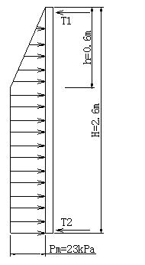
图2-1
侧模支撑计算图式
砼振捣对模板产生的侧压力按4kPa考虑。
则：Pm=19+4=23kPa
盖梁长度每延米上产生的侧压力按最不利情况考虑（即砼浇筑至盖梁顶时）：
P=Pm×（H-h）+Pm×h/2=23×2+23×0.6/2=53kN
3、拉杆拉力验算
拉杆（φ20圆钢）间距1.2m，1.2m范围砼浇筑时的侧压力由上、下两根拉杆承受。则有：
σ=（T1+T2）/A=1.2P/2πr2
=1.2×53/2π×0.012=101223kPa=101MPa<[σ]=160MPa(可)
4、竖带抗弯与挠度计算
设竖带两端的拉杆为竖带支点，竖带为简支梁，梁长l0=2.7m，砼侧压力按均布荷载q0考虑。
竖带[14b的弹性模量E=2.1×105MPa;惯性矩Ix=609.4cm4;抗弯模量Wx=87.1cm3
q0=23×1.2=27.6kN/m
最大弯矩：Mmax= q0l02/8=27.6×2.72/8=25kN·m
σ= Mmax/2Wx=25/(2×87.1×10-6)
=143513≈144MPa<[σw]=160MPa(可)
挠度：fmax= 5q0l04/384×2×EIx=5×27.6×2.74/(384×2×2.1×108×609.4×10-8)=0.0075m≈[f]=l0/400=2.7/400=0.007m
5、关于竖带挠度的说明
在进行盖梁模板设计时已考虑砼浇时侧向压力的影响，侧模支撑对盖梁砼施工起稳定与加强作用。为了确保在浇筑砼时变形控制在允许范围，同时考虑一定的安全储备，在竖带外设钢管斜撑。钢管斜撑两端支撑在模板中上部与横梁上。因此，竖带的计算挠度虽略大于允许值，但实际上由于上述原因和措施，竖带的实际挠度能满足要求。
三、横梁计算
采用间距0.4m工16型钢作横梁，横梁长4.6m。在墩柱部位横梁设计为特制钢支架，该支架由工16型钢制作，每个墩柱1个，每个支架由两个小支架栓接而成。故共布设横梁56个，特制钢支架3个（每个钢支架用工16型钢18m）。盖梁悬出端底模下设特制三角支架，每个重约8kN。
1、荷载计算
（1）盖梁砼自重：G1=156.1m3×26kN/m3=4059kN
（2）模板自重：G2=279kN
(根据模板设计资料)
（3）侧模支撑自重：G3=96×0.168×2.9+10=57kN
（4）三角支架自重：G4=8×2=16kN
（4）施工荷载与其它荷载：G5=20kN
横梁上的总荷载：GH=G1+G2+G3+G4+G5=4059+279+57+16+20=4431kN
qH=4431/26.4=168kN/m
横梁采用0.4m的工字钢，则作用在单根横梁上的荷载GH’=168×0.4=67kN
作用在横梁上的均布荷载为：
qH’= GH’/lH=67/2.4=28kN/m(式中：lH为横梁受荷段长度，为2.4m)
2、力学模型
如图2-2所示。
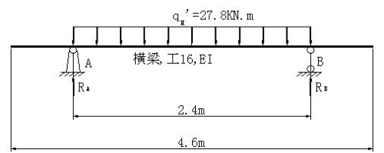
图2-2 横梁计算模型
3、横梁抗弯与挠度验算
横梁的弹性模量E=2.1×105MPa;惯性矩I=1127cm4;抗弯模量Wx=140.9cm3
最大弯矩：Mmax= qH’lH 2/8=28×2.42/8=20kN·m
σ= Mmax/Wx=20/(140.9×10-6)
=141945≈142MPa<[σw]=160MPa
(可)
最大挠度：fmax= 5 qH’lH 4/384×EI=5×28×2.44/(384×2.1×108×1127×10-8)=0.0051m<[f]=l0/400=2.4/400=0.006m
(可)
四、纵梁计算
纵梁采用单层四排，上、下加强型贝雷片（标准贝雷片规格：3000cm×1500cm，加强弦杆高度10cm）连接形成纵梁，长30m。
1、荷载计算
（1）横梁自重：G6=4.6×0.205×56+3×18×0.205=64kN
（2）贝雷梁自重：G7=（2.7+0.8×2+1+2×3×0.205）×40=237kN
纵梁上的总荷载：
GZ=G1+G2+G3+G4+G5+G6+G7=4059+279+57+16+20+64+237=4732kN
纵梁所承受的荷载假定为均布荷载q：
q= GZ/L=4732/26.4=179kN/m
2、力学计算模型
建立力学模型如图2-3所示。
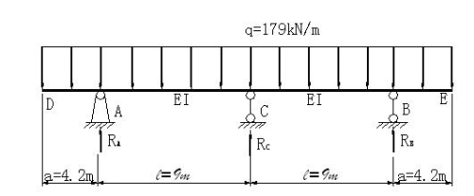
图2-3 纵梁计算模型图
3、结构力学计算
图2-3所示结构体系为一次超静定结构，采用位移法计算。
（1）计算支座反力RC：
第一步：解除C点约束，计算悬臂端均布荷载与中间段均布荷载情况下的弯矩与挠度

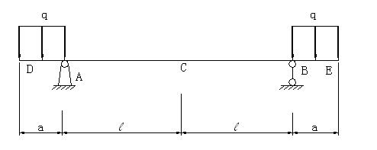
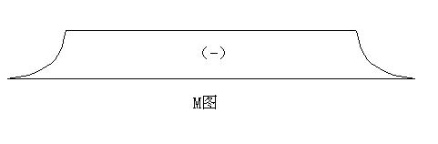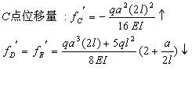
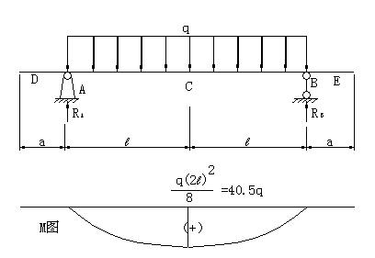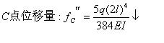
第二步：计算C点支座反力RC作用下的弯矩与挠度
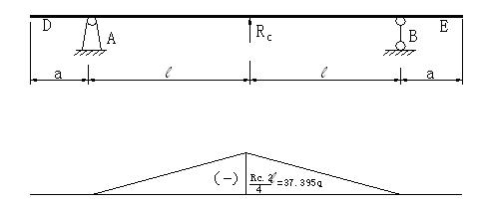
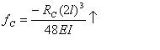
第三步：由C点位移为零的条件计算支座反力RC
由假定支座条件知:∑fc=0
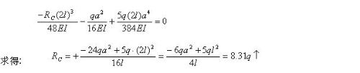
（2）计算支座反力RA、RB
由静力平衡方程解得
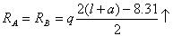
（3）弯矩图
根据叠加原理，绘制均布荷载弯矩图：
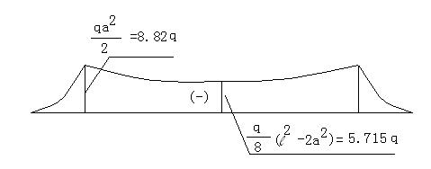
（4）纵梁端最大位移
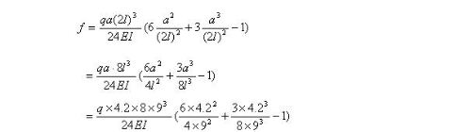

=-648q/EI
(↓)
4、纵梁结构强度验算
（1）根据以上力学计算得知，最大弯矩出现在A、B支座，代入q后
MB=8.82q=8.82×179=1579kN·m
（2）贝雷片的允许弯矩计算
查《公路施工手册
桥涵》第923页，单排单层贝雷桁片的允许弯矩[M0]为975kN·m。
则四排单层的允许弯矩[M]=4×975×0.9=3510 kN·m(上下加强型的贝雷梁的允许变矩应大于此计算值)
故：MB=1579kN·m＜[M]=3510 kN·m
满足强度要求
5、纵梁挠度验算
（1）贝雷片刚度参数
弹性模量：E=2.1×105MPa
惯性矩：I=Ah×h/2=(25.48×2×4)×150×150/2=2293200cm4（因无相关资料可查，进行推算得出）
（2）最大挠度发生在盖梁端
fmax=648q/EI=648×179/(2.1×108×2293200×10-8)=0.024m
[f]=a/400=4.2/400=0.0105m
6、关于纵梁计算挠度的说明
由于fmax＞[f]，计算挠度不能满足要求。
计算时按最大挠度在梁端部考虑，由于盖梁悬出端的砼量较小，悬出端砼自重产生荷载也相对较小，考虑到横梁、三角支架、模板等方面刚度作用，实际上梁端部挠度要小于计算的fmax值。实际实施时，在最先施工的纵梁上的端部、支座位置、中部等部位设置沉降监测测点，监测施工过程中的沉降情况，据此确定是否需要预留上拱度。
如果需设置预拱度时，根据情况采取按以梁端部为预留上拱度最大值，在梁端部预留2cm的上拱度并递减至墩柱部位的办法解决。
五、抱箍计算
（一）抱箍承载力计算
1、荷载计算
每个盖梁按墩柱设三个抱箍体支承上部荷载，由上面的计算可知：
支座反力RA=RB=[2(l+a)-8.31]q/2=[2(9+4.5)-8.31]×179/2=1672kN
RC=8.31q=8.31×179=1487kN
以最大值为抱箍体需承受的竖向压力N进行计算，该值即为抱箍体需产生的摩擦力。
2、抱箍受力计算
（1）螺栓数目计算
抱箍体需承受的竖向压力N=1672kN
抱箍所受的竖向压力由M24的高强螺栓的抗剪力产生，查《路桥施工计算手册》第426页：
M24螺栓的允许承载力：
[NL]=Pμn/K
式中：P---高强螺栓的预拉力，取225kN;
μ---摩擦系数，取0.3；
n---传力接触面数目，取1；
K---安全系数，取1.7。
则：[NL]= 225×0.3×1/1.7=39.7kN
螺栓数目m计算：
m=N’/[NL]=1672/39.7=42.1≈42个，取计算截面上的螺栓数目m=42个。
则每条高强螺栓提供的抗剪力：
P′=N/44=1672/42=39.8KN≈[NL]=39.7kN
故能承担所要求的荷载。
（2）螺栓轴向受拉计算
砼与钢之间设一层橡胶，按橡胶与钢之间的摩擦系数取μ=0.3计算
抱箍产生的压力Pb= N/μ=1672kN/0.3=5573kN由高强螺栓承担。
则：N’=Pb=5573kN
抱箍的压力由42条M24的高强螺栓的拉力产生。即每条螺栓拉力为
N1=Pb/44=55743kN /42=133kN<[S]=225kN
σ=N”/A= N′（1-0.4m1/m）/A
式中：N′---轴心力
m1---所有螺栓数目，取：66个
A---高强螺栓截面积，A=4.52cm2
σ=N”/A= Pb（1-0.4m1/m）/A=5573×(1-0.4×66/42)/66×4.52×10-4
=117692kPa=118MPa＜[σ]=140Mpa
故高强螺栓满足强度要求。
（3）求螺栓需要的力矩M
1)由螺帽压力产生的反力矩M1=u1N1×L1
u1=0.15钢与钢之间的摩擦系数
L1=0.015力臂
M1=0.15×133×0.015=0.299KN.m
2)M2为螺栓爬升角产生的反力矩,升角为10°
M2=μ1×N′cos10°×L2+N′sin10°×L2
[式中L2=0.011
(L2为力臂)]
=0.15×133×cos10°×0.011+133×sin10°×0.011
=0.470(KN·m)
M=M1+M2=0.299+0.470=0.769(KN·m)
=76.9(kg·m)
所以要求螺栓的扭紧力矩M≥77(kg·m)
（二）抱箍体的应力计算：
1、抱箍壁为受拉产生拉应力
拉力P1=21N1=21×133=2793（KN）
抱箍壁采用面板δ16mm的钢板，抱箍高度为1.734m。
则抱箍壁的纵向截面积：S1=0.016×1.734=0.027744(m2)
σ=P1/S1=2793/0.027744=100.67(MPa)＜[σ]=140MPa
满足设计要求。
2、抱箍体剪应力
τ=（1/2RA）/（2S1）
=（1/2×1672）/（2×0.027744）
=15MPa<[τ]=85MPa
根据第四强度理论
σW=（σ2+3τ2）1/2=（100.672+3×152）1/2
=104MPa<[σW]=145MPa
满足强度要求。
【附图】
图一、盖梁抱箍法施工设计总图
图二、盖梁抱箍设计图
图三、盖梁抱箍法施工支撑详图
图四、各部件连接、栏杆与工作平台详图

